# Þróun Hugbúnaðar – Lokaskýrsla

# Vor 2018

Alexander Breki Jónsson, Árni Gunnar Andrason,

Ketill Ingólfsson og Kristinn Thor Magnússon.

17. apríl 2018



## Inngangur

Verkefnið snerist um að hanna sýndarleik á netinu byggðan á ævintýralegum grundvelli. Byrjunarstaðsetning leiksins er í káetu aðalpersónu. Þar fær leikmaður þrjá valmöguleika sem hann getur valið um að skoða frekar. Sá fyrsti er skápur þar sem að fjarsóðurinn er innan í en til þess að fá aðgengi að skápnum þarf leikmaður að hafa fundið lykil annarsstaðar í leiknum. Annar hluturinn er skrifborð þar leynist ekki neitt. Sá þriðji er rúm og finnur leikmaður þar viskýflösku sem á að vísa honum á hvaða staðsetningu leikmaður vill ferðast til að halda áfram leitinni.

Nú hefur leikmaður tvær staðsetningar til að velja úr. Ef vísbendingu er fylgt fer leikmaður yfir á barinn á höfninni. Á barnum er að finna Nonna sjóræningja, Nonni spyr þig að spurningu með fjórum valmöguleikum sem þú verður að svara rétt til að fá næstu vísbendingu. Á barnum er barþjónn sem að er ótengdur leitinni. Þar er einnig Jósefína sem að annars vegar fjarlægir líf ef að ekki er búið að færa henni skel, hins vegar réttir hún þér treó og vísar þér á að tala næst við gamlan bindindismann sem að er einnig að finna á barnum. Bindindismaðurinn hefur líka tvö mismunandi tilsvör þar sem annað leiðir þig áfram í fjarsjóðsleitinni og réttir þér kort en hitt fjarlægir líf og fer það eftir því hvort að leikmaður hafi fundið gatorade eða treó.

Hafi leikmaður fylgt vísbendingu Nonna sjóræningja leiðir hann þig að ströndinni þar sem þú átt að tala við Kristján róna. Til að fá næstu vísbendingu frá Kristjáni þarf leikmaður að svara spurningu með fjórum valmöguleikum þar sem að rétt svar gefur þér fallega skel sem að leiðir þig aftur að Jósefínu. Á ströndinni er einnig að finna Pamelu Anderson sem að hefur þá einu virkni að láta þig missa líf. Þriðji valmöguleikinn er skúr sem að færir leikmanni eitt líf ásamt því að vera staðsetning gatorade flöskunnar sem að gerir samskipti við gamla bindindismanninn möguleg. Í leiknum er einnig að finna skóg sem að er falin staðsetning þar til að leikmaður hefur fengið kort frá gamla bindindismanninum. Í skóginum er að finna villimann hann veit hvar fjarsóðurinn er og þarf leikmaður að sigra hann í gátukeppni til að fá lokavísbendinguna. Í skóginum er einnig að finna tré sem að hefur virknina að láta leikmann missa líf.

## Upphafleg markmið verkefnisins var að hanna ævintýraleik sem að hafði marga eiginleika eins og fjölda staðsetninga, margvíslega karaktera og mismunandi hindranir. Við vildum að leikurinn væri spilanlegur og með þæginlegt viðmót. Einnig var stefnt að því að uppfylla öll skilyrði sem sett voru í verkefnislýsingu um grunnvirkni.

Núverandi staða leiksins stenst öll upphaflegu markmið leiksins og má sjá í Inngangi lista fyrir allar notendasögurnar sem átti að uppfylla. Leikurinn inniheldur karaktera með skilgreiningu, herbergi og íhluti með sérstökum einkennum ásamt möguleika á að flytja sig á milli herbergja. Hægt er hafa samskipti við aðrar einingar leiksins með skipunum. Eina notendasagan sem ekki var uppfyllt að öllu leyti var AI karakterarnir en ákveðið var að einfalda AI karakterina lítillega miðað við upphaflegt plan til þess að einfalda kóðun leiksins en virkni þeirra uppfyllir þó kröfur notenda. Leikurinn er hlutverkaleikur (RPG) á textaformi og er settur upp á þræddum server sem að gerir mörgum spilurum kleyft að spila í einu. Fyrsta útgáfa leiksins hefur farið í gegnum prófana fasa og er talin fullkláruð fyrir útgáfu.

## Aflúsun kóða með notendaprófunum

|  |  |  |
| --- | --- | --- |
| Villa/Vandamál | Lausn | Staða |
| Leikmenn áttu erfitt með að átta sig á því að það þyrfti að kalla á AI aftur til að geta reynt að svara spurning aftur | Bæta við texta sem segir leikmanni að hann þurfi að kalla aftur á AI | Leyst |
| Þegar leikmaður hefur unnið lokast leikurinn ekki. | Láta server slökkva á sér þegar leikurinn hefur verið unninn. | Leyst |
| Stafsetningarvillur og innsláttarvillur | Fara yfir texta og lagfæra | Leyst |
| Engin regla er á því hvort hlutir eru með stórum eða litlum staf | Lagfæra nöfn hluta þannig að samræmi sé í leiknum. | Leyst |
| Þegar leikmaður missir síðasta líf kemur ekki upp lýsing hvernig hann missti lífið | Kalla á lýsingu áður en leik er lokað | Leyst |
| Nöfn karaktera og hluta eru sum og löng | Stytta nöfn hlutanna | Leyst |
| ‘Whatshere’-skipunin er ekki útfærð fyrir ströndina og skóginn | Uppfæra kóða þannig að ‘whatshere’ ítri yfir ‘things’ í tilteknu herbergi | Leyst |
| Ef leikmaður reynir að fara í skóginn án þess að hafa kort þá slökknar á servernum | Gölluð if-setning í changeroom fallinu | Leyst |

## Hönnun, hugbúnaðar- kerfi og strúktúr

Leikurinn er smíðaður með hlutbundinni forritun þar sem aðal virkni leiksins kemur frá klösum sem við smíðuðum sjálfir. Leikurinn byggist á server og client klösum sem styðjast við hjálparklasa til að spila leikinn. Spilari leiksins keyrir client klasan sem tengist svo við server klasan þar sem virkini leiksins er útfærð. Server klasinn greinir skilaboð frá client klasa og svara honum. Þegar leikurinn er settur í gang þá býr server klasinn til hlut (object) af klasanu player, þessi hlutur er notaður til að geyma upplýsingar um einginleika spilarans svo sem hversu mörg líf hann er með, í hvaða herbergi hann er og hvort hann sé með ákveðna hluti. Staðsetning spilarans er útfærð með hlut af Room klasa, klasinn room er dummy klasi fyrir herbergis klasa leiksins. Í herbergisklösunum er geymd lýsing á herberginu, hvaða hlutir eru inní því. Hlutirnir eru útfærðir á svipaðan hátt þar sem við erum með Things dummy klasa sem hluta klasarnir erfa frá.

## Næstu skref

Alltaf er hægt að betrumbæta viðmót og auka þægindi notenda. Næstu hönnunarframkvæmdir á leiknum væri að bæta við grafík þar sem einblínt væri á að setja upp skilvirkari skipanaglugga þar sem notandi þarf ekki að skrifa inn heldur aðeins að velja sér leið. Við teljum markmiði þessa leiks hafa verið náð þar sem að nú er komin reynsla á þessu sviði og væri næsta skref líklega að hanna nýjan spennandi leik.

**Hvað hefur verið lært og áunnist**

## Góður undirbúningur fyrir verkefni er lykillinn að því að verkefni takist vel til. Með Agile hugsun þá er verkefninu skipt niður í nokkra sprint og gerð áætlun fyrir sprint-ana og uppfærð í upphafi hvers sprint. Þetta auðveldar það að hafa yfirsýn yfir stöðu verkefnisins hverju sinni og gefur möguleika á því að breyta verkefninu ef upphaflegu notendasögurnar reynast of viðamiklar eða óraunhæfar. Eins og áður hefur verið komið inn á þá reyndist sýn notenda á AI karaktera í leiknum of viðamikil miðað við tímaramma sem verkefnateymið hafði og var áðveðið í samráði við notenda að einfalda AI karaktera lítillega til þess að uppfylla tímaáætlun.

## Að gera task út frá notendasögunum, búa til og endurnýja UML diagram fyrir hvern sprett sér til þess að forritunin verður mun auðveldari en ella. UML diagram sér til þess að forritarinn hefur skýrari sýn hvernig klasarnir tengjast og gefur fína heildarmynd fyrir kóðana sem þarf að forrita. Fyrir flóknar tengingar milli klasa hjálpar að gera Sequence charts til finna hver sé tengingin milli klasana.

## Klasa diagröm

## Útgáfa 1:

## 

## Útgáfa 2:

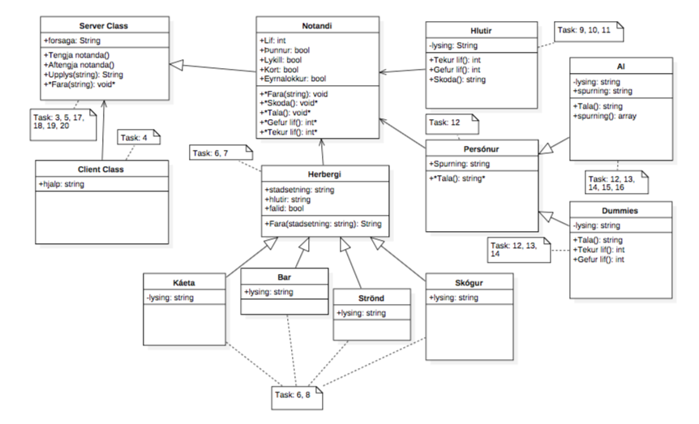

Útgáfa 3:

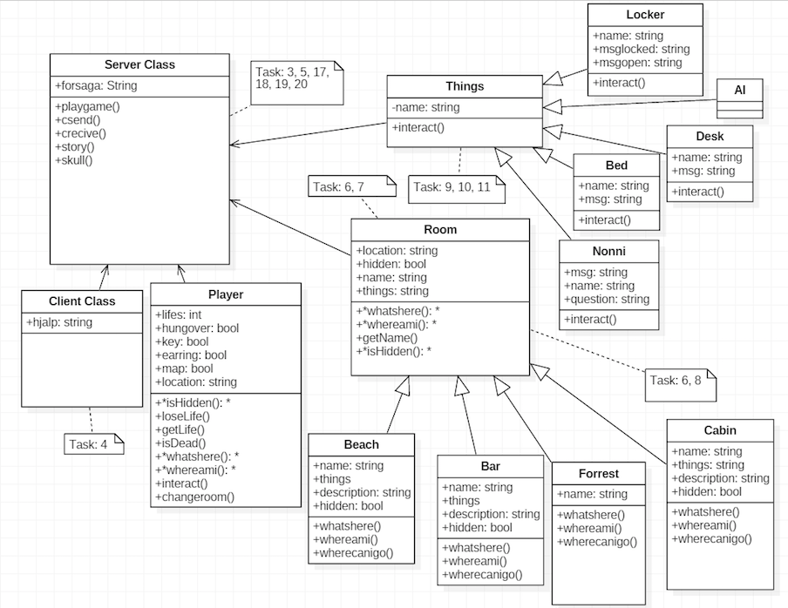

Útgáfa 4 (Lokaútgáfa):

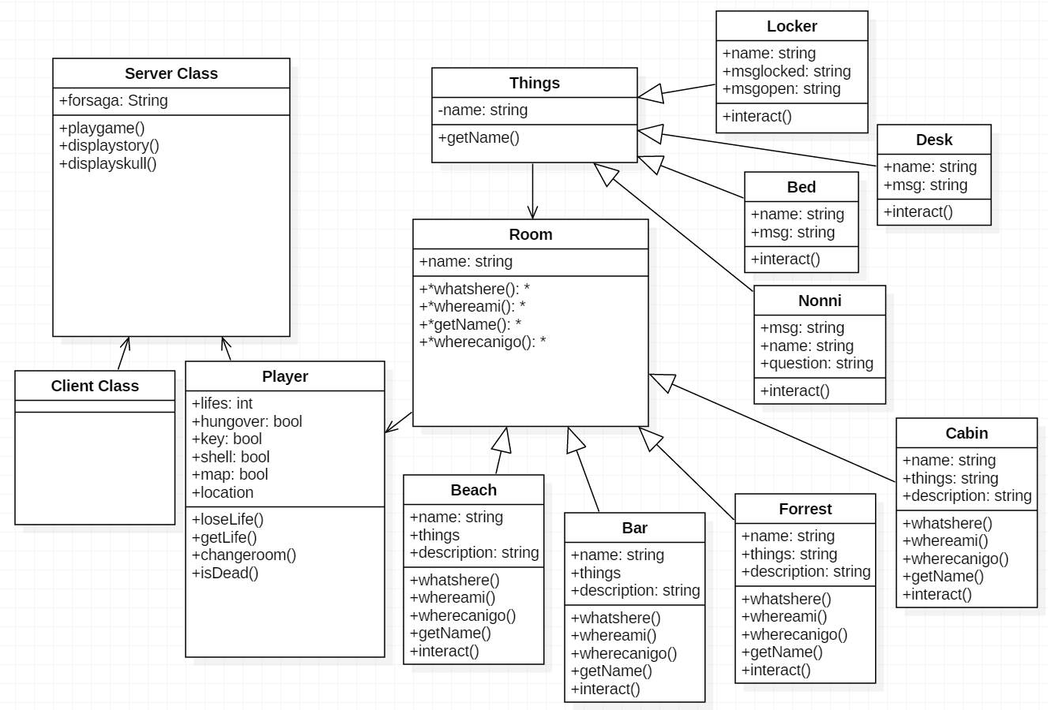

## Sequence charts

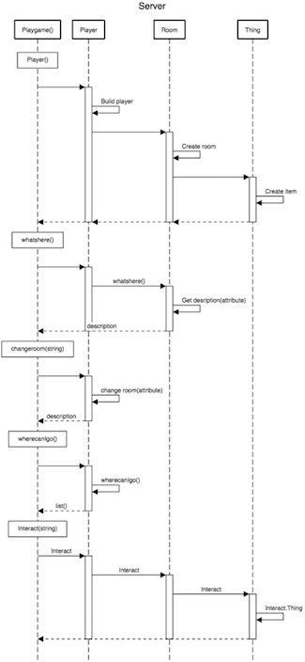

## Forritunarkóði – Sjá viðhengi á github